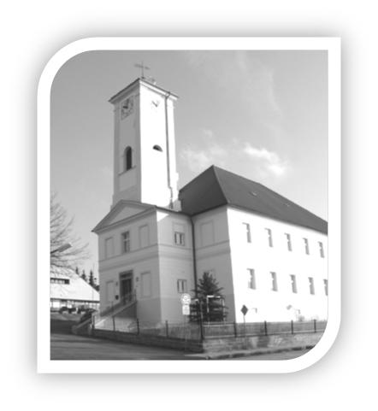Vvvv

***Vydává Rada města a Městský úřad Plánice vlastním nákladem***

**Listopad 2016**

**Srdečně zveme všechny občany**

**na veřejné zasedání Zastupitelstva města Plánice,**

**které se bude konat**

**ve čtvrtek dne 15. 12. 2016 od 18.00 hodin v zasedací síni**

**na Městském úřadu v Plánici.**

Na programu bude mimo jiné i návrh rozpočtu města na rok 2017

a prezentace akcí města za rok 2016.

**Kontroly kotlů na pevná paliva**

**již do konce roku 2016**

**Provozovatel** spalovacího stacionárního zdroje na pevná paliva o tepelném příkonu od 10 do 300 kW včetně, který slouží jako zdroj tepla pro teplovodní soustavu ústředního vytápění, **je povinen zajistit jednou za dva roky provedení kontroly technického stavu a provozu** **zdroje odborně způsobilou osobou**, přičemž první kontrola musí být provedena **nejpozději do 31. prosince 2016** jak je uvedeno v §  17 odst. 1 písm. h) a § 41 odst. 15 zákona č. 201/2012 Sb., o ochraně ovzduší, ve znění pozdějších předpisů.

V praxi to tedy znamená, že ještě do konce roku 2016 by si také všechny domácnosti měly nechat zkontrolovat technický stav kotle na tuhá paliva, s nímž vytápějí svůj rodinný dům. V příštím roce totiž po nich mohou obecní úředníci chtít doklad, zda je kotel v pořádku a zda je provozován v souladu s pokyny výrobce a výše uvedeným zákonem. Pokud ho majitel nepředloží, hrozí mu pokuta. Fyzické osobě 20 000 Kč, právnické a fyzické podnikající osobě až 50 000 Kč.

Upozorňujeme, že kontrolu technického stavu a provozu spalovacího stacionárního zdroje provádí výhradně **odborně způsobilá osoba proškolená výrobcem tohoto zdroje**, která má od něj udělené oprávnění k jeho instalaci, provozu a údržbě, přičemž proškolování těchto odborně způsobilých osob **provádí pod dohledem Hospodářské komory ČR a odbornou** **záštitou autorizovaného společenstva Asociace podniků topenářské techniky**, která je začleněnou součástí Hospodářské komory ČR.

Fyzickým i právnickým osobám proto doporučujeme pro zajištění technické kontroly technického stavu a provozu kotle využít **seznam odborně způsobilých osob uvedený na** **odkaze:**

http://www.aptt.cz/opravneni-ozo.php a http://www.skcr.cz/pro-verejnost/seznamreviznich-techniku

**Provozování vodovodu a kanalizace ve správním území po 1. lednu 2017**

V minulém zpravodaji jsme požádali občany, aby v období od 1. prosince do 20. prosince 2016 nahlásili firmě VODOSPOL s.r.o. Klatovy stavy svých vodoměrů z důvodu vyúčtování. Pro snadnější komunikaci lze tyto stavy nahlásit v pracovní dny na MěÚ v Plánici, který tyto údaje předá k vyúčtování na VODOSPOL s.r.o. Klatovy.

V současné době jsou připravovány nové smlouvy na odběr pitné vody a odvádění odpadních vod, které budou jednotlivým odběratelům předloženy v dohledné době k podpisu. Zároveň bude pro jednotlivé odběratele vypracován předpis záloh pro období po 1. lednu 2017, kde úhrada bude probíhat opět ve čtvrtletních cyklech.

**Srdečně zveme všechny občany**

**na slavnostní rozsvícení vánočního stromku,**

**které se uskuteční první adventní neděli**

**dne 27. listopadu 2016 od 17.00 hod.**

**na náměstí v Plánici.**

**Zazpívají nám děti z plánické MŠ a ZŠ.**



 Srdečně Vás zveme na posezení na faře

**ve středu 23. 11. 2016 ve 14.30 hodin.**

Budeme zdobit skleničky na Betlémské světlo,

dáme si kávičku.

**Každý je srdečně zván!**

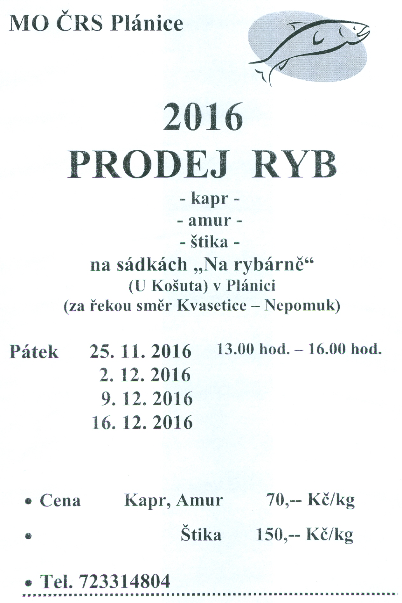

**Akce, které již tradičně můžeme navštívit v předvánočním čase:**

* ČSZ Plánice pořádá akci **„Adventní dekorace,“** ukázky balení dárků, peněz a krabiček.

Akce proběhne v pátek dne 25. 11. 2016 od 18.00 hodin v Hotelu Pavlíček.

Ukázky předvede pí. Martina RAISEROVÁ.

* ZUŠ Klatovy pořádá koncert žáků, který proběhne ve středu dne 21. prosince 2016

od 18.00 hodin ve Spolkovém domu Plánice.

